**Criterios de calificación de tareas y reglas de los grupos**

- Cada grupo tendrá un capitán seleccionado entre los alumnos con más nota en la anterior evaluación.

- La función del capitán será completar sus tareas y ayudar a sus compañeros en todas las dudas que surjan durante la realización de las sesiones. Los capitanes son los únicos que podrán levantarse del sitio para resolver dudas y podrán obtener hasta 1 p adicional en el examen por ejercer correctamente su labor.

- Al finalizar el tema, los alumnos de cada grupo pondrán nota a la labor de su capitán.

|  |  |
| --- | --- |
| Entrega de hojas de visualización de los vídeos | **4 p** |
| Por los niveles de ejercicios completados | **8 p** |
| Observación del profesor de la actitud y del trabajo realizado individualmente por cada alumno | **3 p** |

**Nivel 1 (2 p)**

**1. Ecuaciones 1º grado.** Pag. 104 – 1(incluir las cuentas), Pag. 105 – 3, Pag. 115 – 4,5

**2. Ecuaciones 2º grado.** Pag.

Soluciones: Pag.104-1 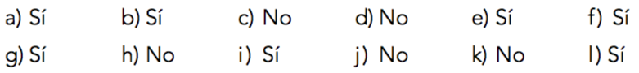 Pag. 105 – 3

**Nivel 2 (2 p)**

**1. Ecuaciones 1º grado.** Pag. 115 – 6, 8

**2. Ecuaciones 2º grado.** Pag.

**3. Regla de Ruffini.** Resolver las ecuaciones:

a) x3-8=0 , b) x3-3x-2=0 , c) x3+2x2-x-2=0 , d) 2x4 + x3 – 8x2 –x + 6=0 , e) x4 – 4x3 - x2+16x-12=0

Soluciones: a) 2, b) 1, -1 y -2, c) -2, -1 y 1 , d) -2, -1, 1, 3/2 , e) -2, 1, 2 y 3

**4. Sistemas de ecuaciones.** Pag. 72 🡪64 b), c), d), 65 a), b) , 66 a), b), c)

Soluciones: 64 b)x=-4 , y=2 , c) x=9, y =-4, d) x=-8, y =2, 65 a)x=6 , y=-1, b)x=7, y=-2

66 a)x=-6, y=-8, b)x=5,y=3, c) x=1, y=3

**Nivel 3 (2 p)**

**5. Problemas de ecuaciones 1º grado.** Pag. 70 🡪40, 41, 42, 43, 44

**6. Problemas de ecuaciones 2º grado.** Pag. 71 🡪54, 55, 57, 58, 59

**7. Problemas de sistemas de ecuaciones.** Pag. 72 🡪69 , Pag. 73 🡪71, 72, 74, 76, 84

Soluciones: 40. (4 cm alto y 10 cm ancho), 41. (x=36 min), 42.(x=60), 43. (x=148), 44.(x=20), 54. (7 y 12), 55. (50,9 cm), 57.(17 y 18), 58.(-8 y 3), 59. (1 y -6), 69.(x=6, y=18), 71.(16 y 36), 72. (Sara 20, Teo15),

74.(25 de 20€ y 12 de 10€ ), 76. (mesa 345€ y silla 65€), 84.(grupo A – 12600 personas, grupo B- 3400 pers)

**Nivel 4 (2 p)**

**8. Ejercicios propuestos:**

Pag. 71 – 50, 61,62 // Pag. 72 – 68, 70 // Pag. 73 – 80, 81, 83

Soluciones: 50.(x=5), 61.(lado 9 m), 62.(6,7 y 8 ó -8,-7 y -6), 68. (464), 70.( 72), 80.(Laura 142 y Andrea 1988), 81. (25 se cortaron el pelo), 83. (Jimena 80€ y Luis 40€)

**Ejercicios por niveles**

**Nivel 1 (2 p)**

Pag. 104 Pag. 105

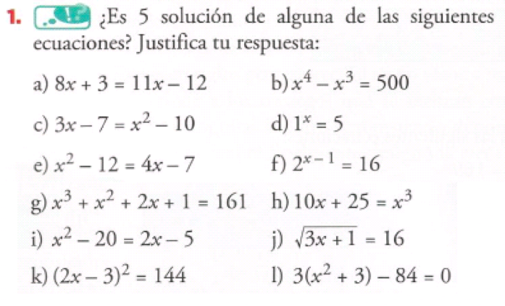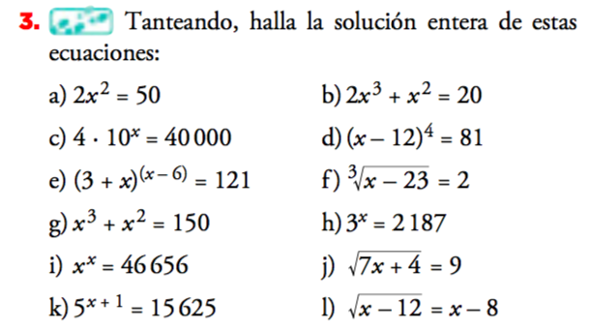

Pag. 115

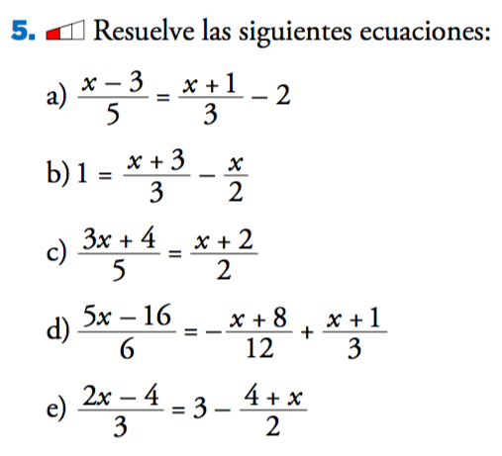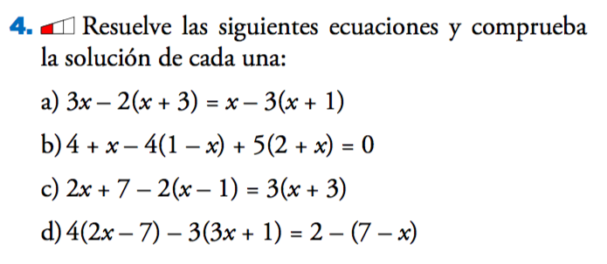

**Nivel 2 (2 p)**

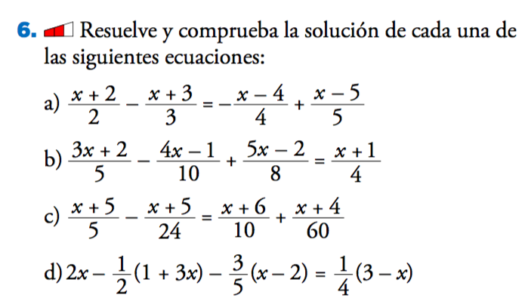

**Nivel 3 (2 p)**

**Nivel 4 (2 p)**